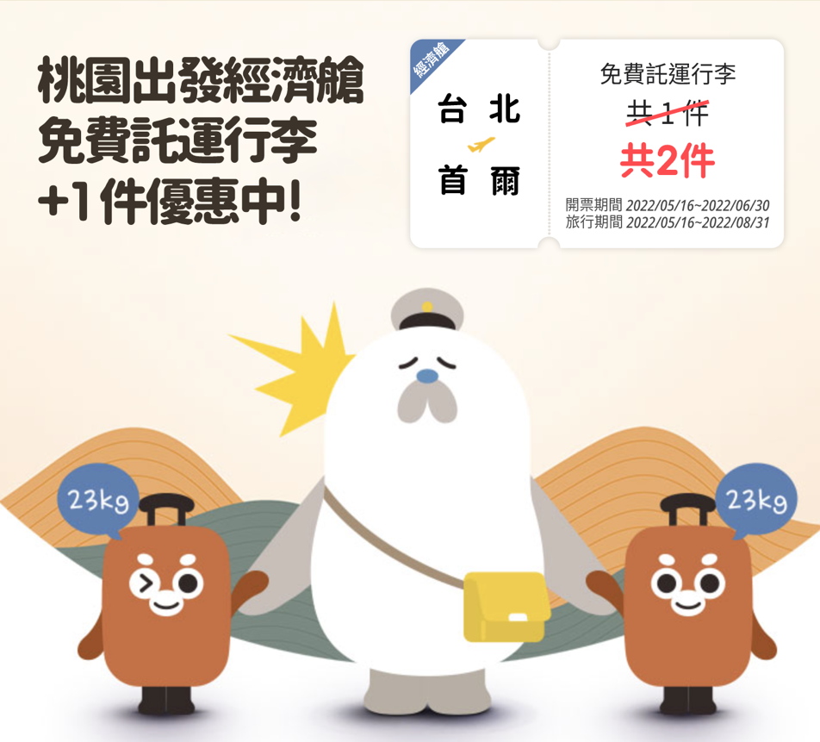

韓亞航空 台灣出發之韓國線經濟艙免費託運行李多1件
- 開票日 : 2022/05/16~2022/06/30 ( 韓國線 )
- 搭乘日 : 2022/05/16~2022/08/31 ( 回程若在 2022/08/31之後,恕無法提供 )
- 適用路線 : TPE/ICN, ( 台灣出發單程或來回均可 )
- 艙等 : 經濟艙 ( L, N, X 艙 除外 )
- 適用對象 : 成人 , 兒童 (嬰兒票不適用)
- 提供項目 : 託運行李多1件 (23公斤以內 ,每件長寬高總和不能超過158公分 )
- 注意事項 :
  - 限韓亞航空正班機。聯營航班、他航恕不適用
  - 無法與其他行李優惠合併使用
  - 行程中有其他延伸點不適用
  - 以上優惠僅適用於台灣地區旅行社或本公司官網開票
  - 不用申請 , 機票上自動顯示免費託運行李件數
韓亞航空敬啟 2022,05.16

